Как вести себя при нападении собаки
- Необходимо защитить горло, прижав подбородок к груди и выставив вперед локти.
- Не смотреть собаке в глаза. Это провоцирует ее на нападение.
- Не кричать, не махать руками и предметами, не кидать ничего в собаку. Не убегать от нее.
- Встать к собаке боком и несколько раз дать команды: «нельзя!», «Фу!», «Сидеть!».
- Если вблизи хозяин, позвать его и потребовать взять собаку на поводок.
- В отсутствии помощи уходить от собаки спокойным шагом, не делая резких движений.
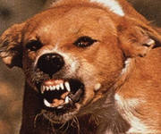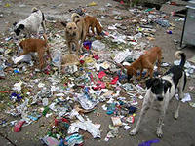
Для избежания нападения собаки:
- не подходите к ней, когда она ест;
- не замахивайтесь на хозяина и его родственников;
- не подходите к собаке, имеющей щенков;
- не пугайтесь и не кричите, если к вам бежит собака;
- не трогайте и не гладьте чужих собак;
- не подходите к собаке, находящейся на привязи.
Если вас укусила собака, немедленно сообщите о случившемся в полицию и обратитесь к врачу

